Отчет по лабораторной работе №12

# СППР «ОПРЕДЕЛЕНИЕ КАЧЕСТВА ПОВЕРХНОСТИ

# ПОРИСТОГО МАТЕРИАЛА». Часть 5.

# Цель: Реализация создание формы для улучшения качества

# изображения, предназначенного для анализа в СППР «Определение качества

# поверхности пористого материала».

Задание 1.

При работе с ползунками вызывается метод **set_transformed_frame**, в котором происходит анализ изображения на пористость и вывод изображения в нижний label, а так же отчета:

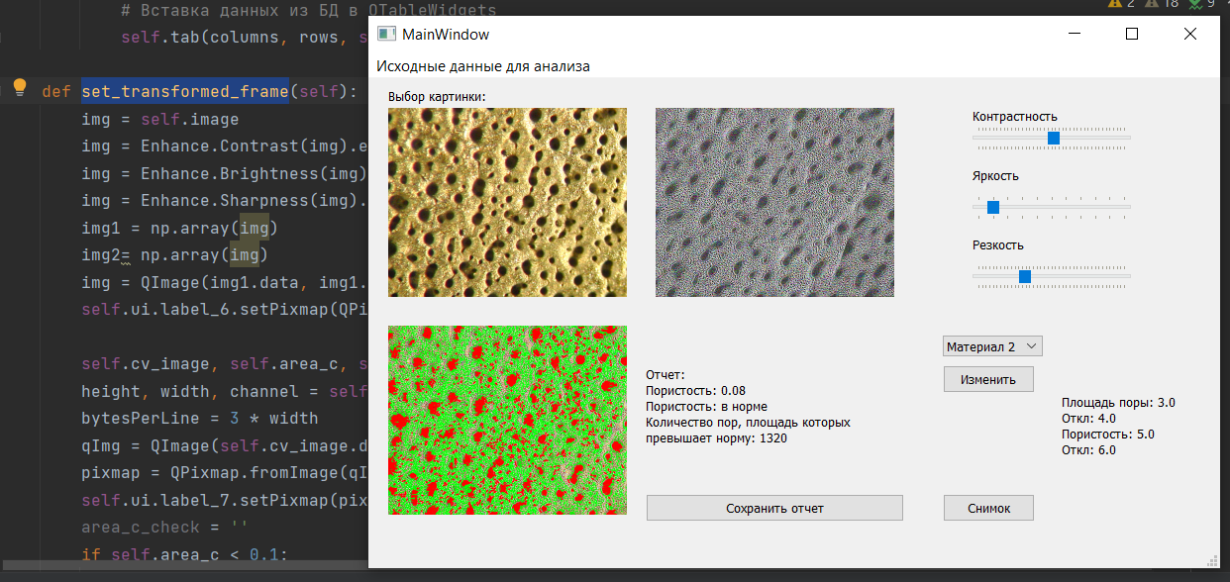

def set_transformed_frame(self):  
 img = self.image  
 img = Enhance.Contrast(img).enhance(self.ui.horizontalSlider.value() / 10)  
 img = Enhance.Brightness(img).enhance(self.ui.horizontalSlider_2.value() / 10)  
 img = Enhance.Sharpness(img).enhance(self.ui.horizontalSlider_3.value())  
 img1 = np.array(img)  
 img2= np.array(img)  
 img = QImage(img1.data, img1.shape[1], img1.shape[0], QImage.Format_RGB888)  
 self.ui.label_6.setPixmap(QPixmap.fromImage(img))

self.cv_image, self.area_c, self.bad_countours = self.explore(img2)  
 height, width, channel = self.cv_image.shape  
 bytesPerLine = 3 * width  
 qImg = QImage(self.cv_image.data, width, height, bytesPerLine, QImage.Format_RGB888)  
 pixmap = QPixmap.fromImage(qImg)  
 self.ui.label_7.setPixmap(pixmap)  
 area_c_check = ''  
 if self.area_c < 0.1:  
 area_c_check = 'в норме'  
 else:  
 area_c_check = 'все плохо'  
  
 out = "Отчет:\nПористость: {}\nПористость: {}\nКоличество пор, площадь которых\nпревышает норму: {}".format(  
 round(self.area_c, 2), area_c_check, self.bad_countours)  
 print(out)  
 self.ui.label_10.setText(out)

Данные площади и отклонения берутся из метода **findIdx_combobox**, то есть в переменные записывается информация выбранного материала.

def findIdx_combobox(self, combobox_entry):  
 data = []  
 idx = self.ui.comboBox.findText(combobox_entry)  
 for i in range(2, self.table.ui.tableWidget.columnCount()):  
 data.append(self.table.ui.tableWidget.item(idx, i).text())  
 out = "Площадь поры: {}\nОткл: {}\nПористость: {}\nОткл: {}".format(data[0], data[1], data[2], data[3])  
 print(out)  
 self.ui.label_9.setText(out)  
 #Данные нужны 11 лабы  
 self.material_area = float(data[0])  
 self.material_area_std = float(data[1])

Еще немного примеров:

